AR 社交智能眼镜项目
Demo / MVP 开发路线、技术风险、周期安排与市场分析

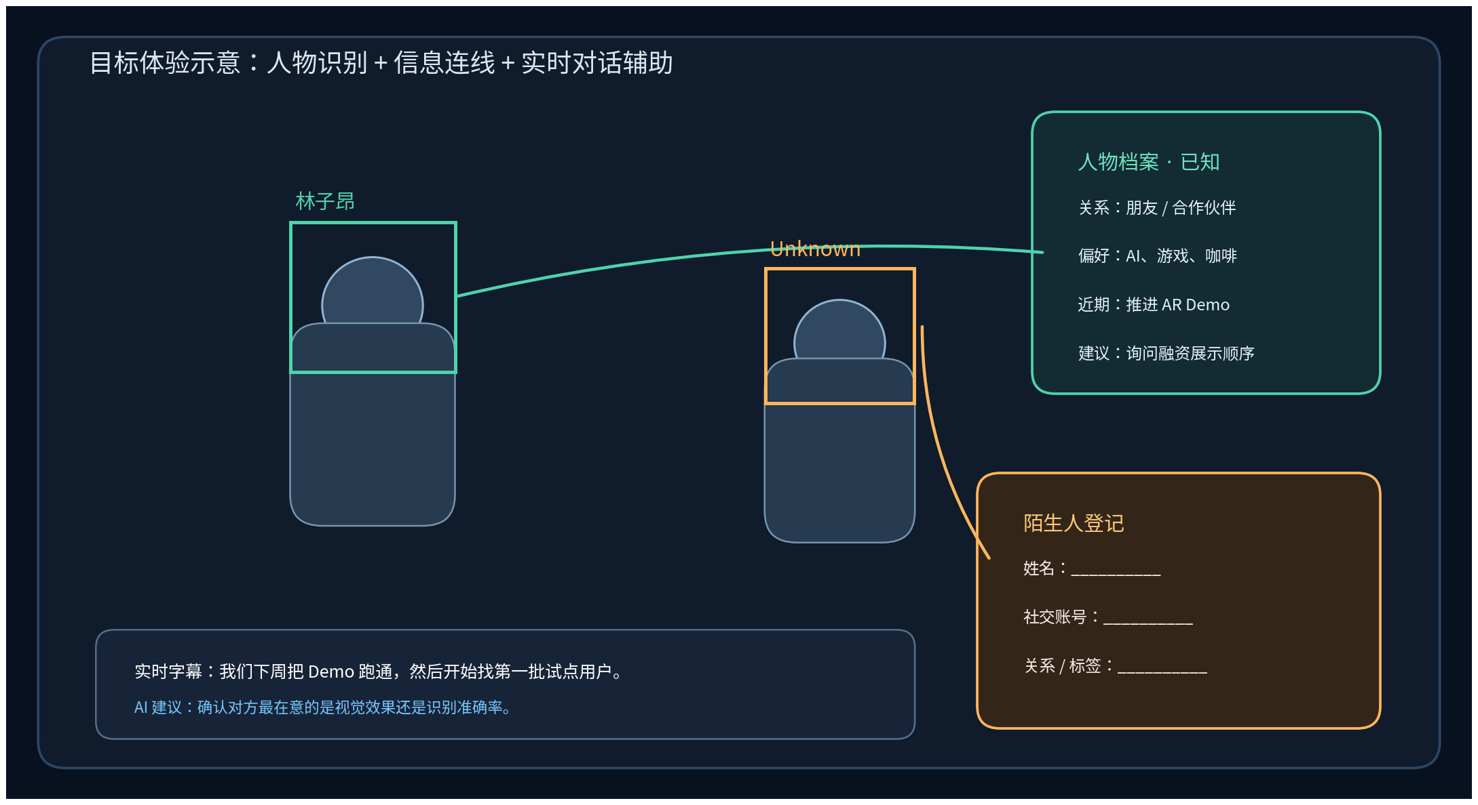
版本：v1.0 | 日期：2026年7月16日 | 状态：内部规划 / 融资讨论稿
定位：先完成跨硬件后端与游戏化交互闭环，再接入具体 AR 眼镜

文档说明
项目 | 内容
文档目的 | 统一产品定义、融资 Demo 范围、工程路线、关键风险与市场判断。
主要读者 | 创始团队、工程团队、设计团队、潜在投资人、硬件与试点合作方。
当前基础 | Windows + Python 3.11 + RTX 5070；已完成视频输入、YuNet 人脸检测、SFace 人脸录入与识别。
规划原则 | 先软件后硬件；先可演示后规模化；先征得同意的场景后开放场景；端侧最小化采集。
非法律意见 | 合规章节用于产品设计与风险识别，不替代目标市场的专业法律审查。

执行摘要
本项目拟构建一个“现实世界游戏化”的 AR 社交智能助手：摄像头或未来的 AR 眼镜从第一视角感知人物和对话，识别已知联系人、为陌生人发起登记流程，并在视野中通过连线、人物卡片、字幕和实时建议提供社交辅助。项目的核心资产不是某一副眼镜，而是跨硬件运行的身份感知、人物记忆、对话理解和 AR 编排后端。
建议的融资叙事：“我们不是在做另一副眼镜，而是在为下一代眼镜建立人物与关系的操作系统。” 首个 Demo 用视频或摄像头证明：系统能看见人、记住人、理解正在发生的对话，并把信息以游戏化方式叠加到现实世界。

- Demo 目标：在 3 分钟内展示“识别已知人物—加载档案—陌生人登记—实时字幕—AI 建议”的完整闭环。
- 工程策略：YuNet/SFace 完成轻量人脸链路，跟踪层保证身份稳定；FastAPI + WebSocket 提供实时服务；React/Canvas 或桌面壳完成游戏化 HUD。
- 商业策略：首批落地优先选择参与者明确同意的 B2B 场景，例如会议、展会、销售拜访、客户成功与培训；消费者开放场景放到后期。
- 时间判断：从当前技术基线出发，融资 Demo 约 6 周，可试用 MVP 约 12–16 周，眼镜适配 Alpha 约 6–9 个月，商业试点约 12–18 个月。

目录
前半部分 | 后半部分
1. 产品愿景与范围 | 2. 当前研发进度
3. 融资 Demo 设计 | 4. MVP 功能与验收
5. 系统架构与技术选型 | 6. 完整开发路线
7. 技术难题与风险控制 | 8. 周期、团队与里程碑
9. 市场与竞争分析 | 10. 商业模式与进入策略
11. 数据安全与合规原则 | 12. 融资展示建议
附录 A：指标与测试清单 | 附录 B：资料来源

1. 产品愿景与范围

1.1 一句话定义
一个运行在 AR 眼镜、手机或摄像头之上的“人物与关系操作系统”：它识别你正在面对的人，调取双方相关记忆，理解当前对话，并在不打断交流的情况下给出信息和建议。

1.2 目标体验
- 系统检测到画面中的人物，并为每个人分配稳定的 track_id。
- 系统尝试识别人脸；已知人物显示姓名、关系、偏好、近期事件和待办，陌生人显示登记入口。
- 人物框与信息卡通过动态连线绑定；多人同时出现时，卡片自动布局并避免遮挡。
- 麦克风音频被转写成实时字幕；系统维护“谁在说什么”的对话状态。
- AI 根据人物档案与当前对话生成低干扰建议，例如可追问话题、承诺提醒、风险提示和会后摘要。
- 用户可随时暂停记录、确认保存、编辑或删除人物信息和对话记忆。

1.3 产品边界
属于本项目 | 暂不属于首版
人物检测、跟踪、身份识别与档案检索 | 自研 AR 光学、芯片、整机和电池系统
陌生人登记、联系人记忆与社交账号绑定 | 在无同意情况下大规模识别公共场所陌生人
实时字幕、对话摘要与建议 | 医学诊断、心理诊断或“读心”式判断
跨硬件视频/音频接入与 AR HUD 编排 | 首版实现厘米级空间锚定和复杂 3D 世界重建
可替换的模型与数据层 | 依赖单一眼镜品牌作为唯一分发渠道

产品原则：不要把“人脸识别”当作卖点本身。融资 Demo 的价值在于人物身份、长期记忆、当前对话与可行动建议被组合成一个连续体验。

2. 当前研发进度

2.1 已完成的技术基线
模块 | 当前状态 | 实现/资产
运行环境 | 完成 | Windows；Python 3.11.9；PyTorch 2.12.1 + CUDA 13.0；RTX 5070 可用。
视频输入 | 完成 | 本地 MP4 模拟摄像头；按原始 FPS 播放、循环、暂停与自适应窗口。
人脸检测 | 完成 | OpenCV YuNet；逐帧检测、置信度、人脸数量与画框。
人脸录入 | 完成 | SFace 对齐裁剪并保存 JPG 与 NumPy 特征向量。
人脸识别 | 完成 | 余弦相似度匹配；当前样本相似度约 0.70–0.85。
基础交互 | 完成 | Q/Esc 退出，空格暂停；录入程序按 S 保存。
人物跟踪 | 未完成 | 当前每帧独立检测和识别，身份可能抖动。
人物档案/登记 UI | 未完成 | 尚无数据库、社交账号与人物属性界面。
语音/LLM | 未完成 | 尚未接入 VAD、ASR、说话人绑定和实时建议。

2.2 当前文件与模型
- camera_test.py：视频播放、YuNet 检测、缩放、暂停。
- enroll_face.py：输入名字、选择画面中最大人脸、对齐、提取并保存特征。
- recognize_face.py：加载 known_faces/*.npy，逐帧识别并显示姓名或 Unknown。
- models/face_detection_yunet_2023mar.onnx：轻量人脸检测模型。
- models/face_recognition_sface_2021dec.onnx：SFace 特征提取模型。

2.3 当前技术债
- 检测、跟踪、识别、UI 混在单文件循环中，下一步应拆为可测试模块。
- 单人单特征样本会导致角度和光照泛化不足，应升级为多人多样本模板库。
- 当前阈值未经独立样本校准，不应直接作为生产阈值。
- 尚未记录帧级延迟、识别置信度分布、误认率和漏认率。

3. 融资 Demo 设计

3.1 Demo 要证明什么
融资 Demo 不是功能堆砌，而是验证一个新交互范式：AI 能否在现实交流中“看到、记住、理解并辅助”。建议采用预设但真实运行的场景，确保视觉效果与系统稳定性。
核心证明 | 观众看到的结果 | 技术支撑
AI 看见人 | 人物框稳定跟随，不随帧跳动 | 检测 + 多目标跟踪
AI 记住人 | 识别后立即加载人物卡 | 人脸特征库 + 人物数据库
AI 能认识陌生人 | Unknown 卡片可登记，登记后立即转为已知 | 登记 UI + 多样本录入
AI 理解对话 | 字幕持续滚动并标注当前说话者 | VAD + ASR + 简化说话人归属
AI 能帮忙 | 右侧实时出现可执行建议 | 上下文编排 + LLM + 规则护栏

3.2 三分钟演示脚本
- 00:00–00:20：打开第一视角视频，系统显示两个人物框和稳定编号。
- 00:20–00:50：系统识别已知人物“林子昂”，拉出人物卡：关系、偏好、近期事项和上次承诺。
- 00:50–01:20：镜头转向陌生人，系统显示 Unknown 和“登记”按钮；输入姓名、社交账号与标签。
- 01:20–01:45：登记完成后，人物框立即切换为姓名，档案卡更新。
- 01:45–02:30：播放或输入一段对话，底部显示实时字幕，人物卡显示当前话题与待确认事项。
- 02:30–03:00：AI 给出建议，并在对话结束后生成摘要和下一步行动。

3.3 Demo 必须做与可以伪装的部分
必须真实运行 | 允许受控/预设
视频逐帧检测与人物跟踪 | 对话可使用预录音轨，减少现场麦克风风险
至少 1 个已知人物的实时识别 | 人物卡中的部分历史资料可预置
陌生人登记后写入数据库并立即生效 | LLM 建议可通过固定场景提示词提高稳定性
字幕和建议通过实际服务返回 | 眼镜视角可先在桌面窗口模拟，不必拥有真实眼镜

演示底线：不得用纯视频剪辑冒充实时识别。可以控制输入场景，但关键状态变化必须由真实代码触发，投资人追问时能够重复演示。

4. MVP 功能与验收

4.1 MVP 范围
- 输入：本地视频、USB 摄像头、手机推流三选一；接口统一为 VideoSource。
- 视觉：1–5 人检测、跟踪、识别、Unknown 判断和身份防抖。
- 人物档案：姓名、昵称、关系、标签、社交账号、偏好、近期事项、历史摘要。
- 登记：暂停或实时选择人物，采集 3–5 个样本，填写信息后立即建档。
- 界面：人脸框、连线、人物卡、字幕区、建议区、状态指示与隐私开关。
- 语音：单会话实时转写；第一版允许“当前主要人物”为默认对方说话者。
- AI：主题识别、承诺/待办提取、推荐追问、会后摘要；任何写入长期记忆的内容需确认。
- 数据：SQLite 开发库；加密存储生物特征模板；原始视频默认不持久化。

4.2 MVP 验收指标
指标 | Demo 目标 | MVP 目标 | 说明
显示帧率 | ≥ 20 FPS | ≥ 24 FPS | 720p，1–3 人；检测可降频，显示保持流畅。
首次人物卡出现 | ≤ 1.5 秒 | ≤ 1.0 秒 | 连续稳定检测后展示。
身份稳定率 | 脚本场景 ≥ 90% | 受控场景 ≥ 95% | 统计可见正脸期间名称不跳变的帧比例。
陌生人登记 | ≤ 45 秒 | ≤ 30 秒 | 包括填写基本资料与采集样本。
字幕延迟 | ≤ 3 秒 | ≤ 1.5 秒 | 流式 ASR 端到端延迟。
建议延迟 | ≤ 6 秒 | ≤ 3 秒 | 云端模型；弱网时可降级到规则建议。
错误恢复 | 可重启恢复 | 模块自动重连 | 视频、ASR、LLM 服务分别隔离。

4.3 MVP 明确不做
- 公共空间的无差别人脸检索。
- 基于脸部外观推断性格、政治倾向、健康状况或敏感属性。
- 多人自由对话中的高精度视听说话人绑定；首版只覆盖单一主要对话对象。
- 全天候低功耗端侧运行；MVP 先在 PC/边缘设备上完成。
- 完整 3D 空间锚定、手势、眼动和室内地图。

5. 系统架构与技术选型
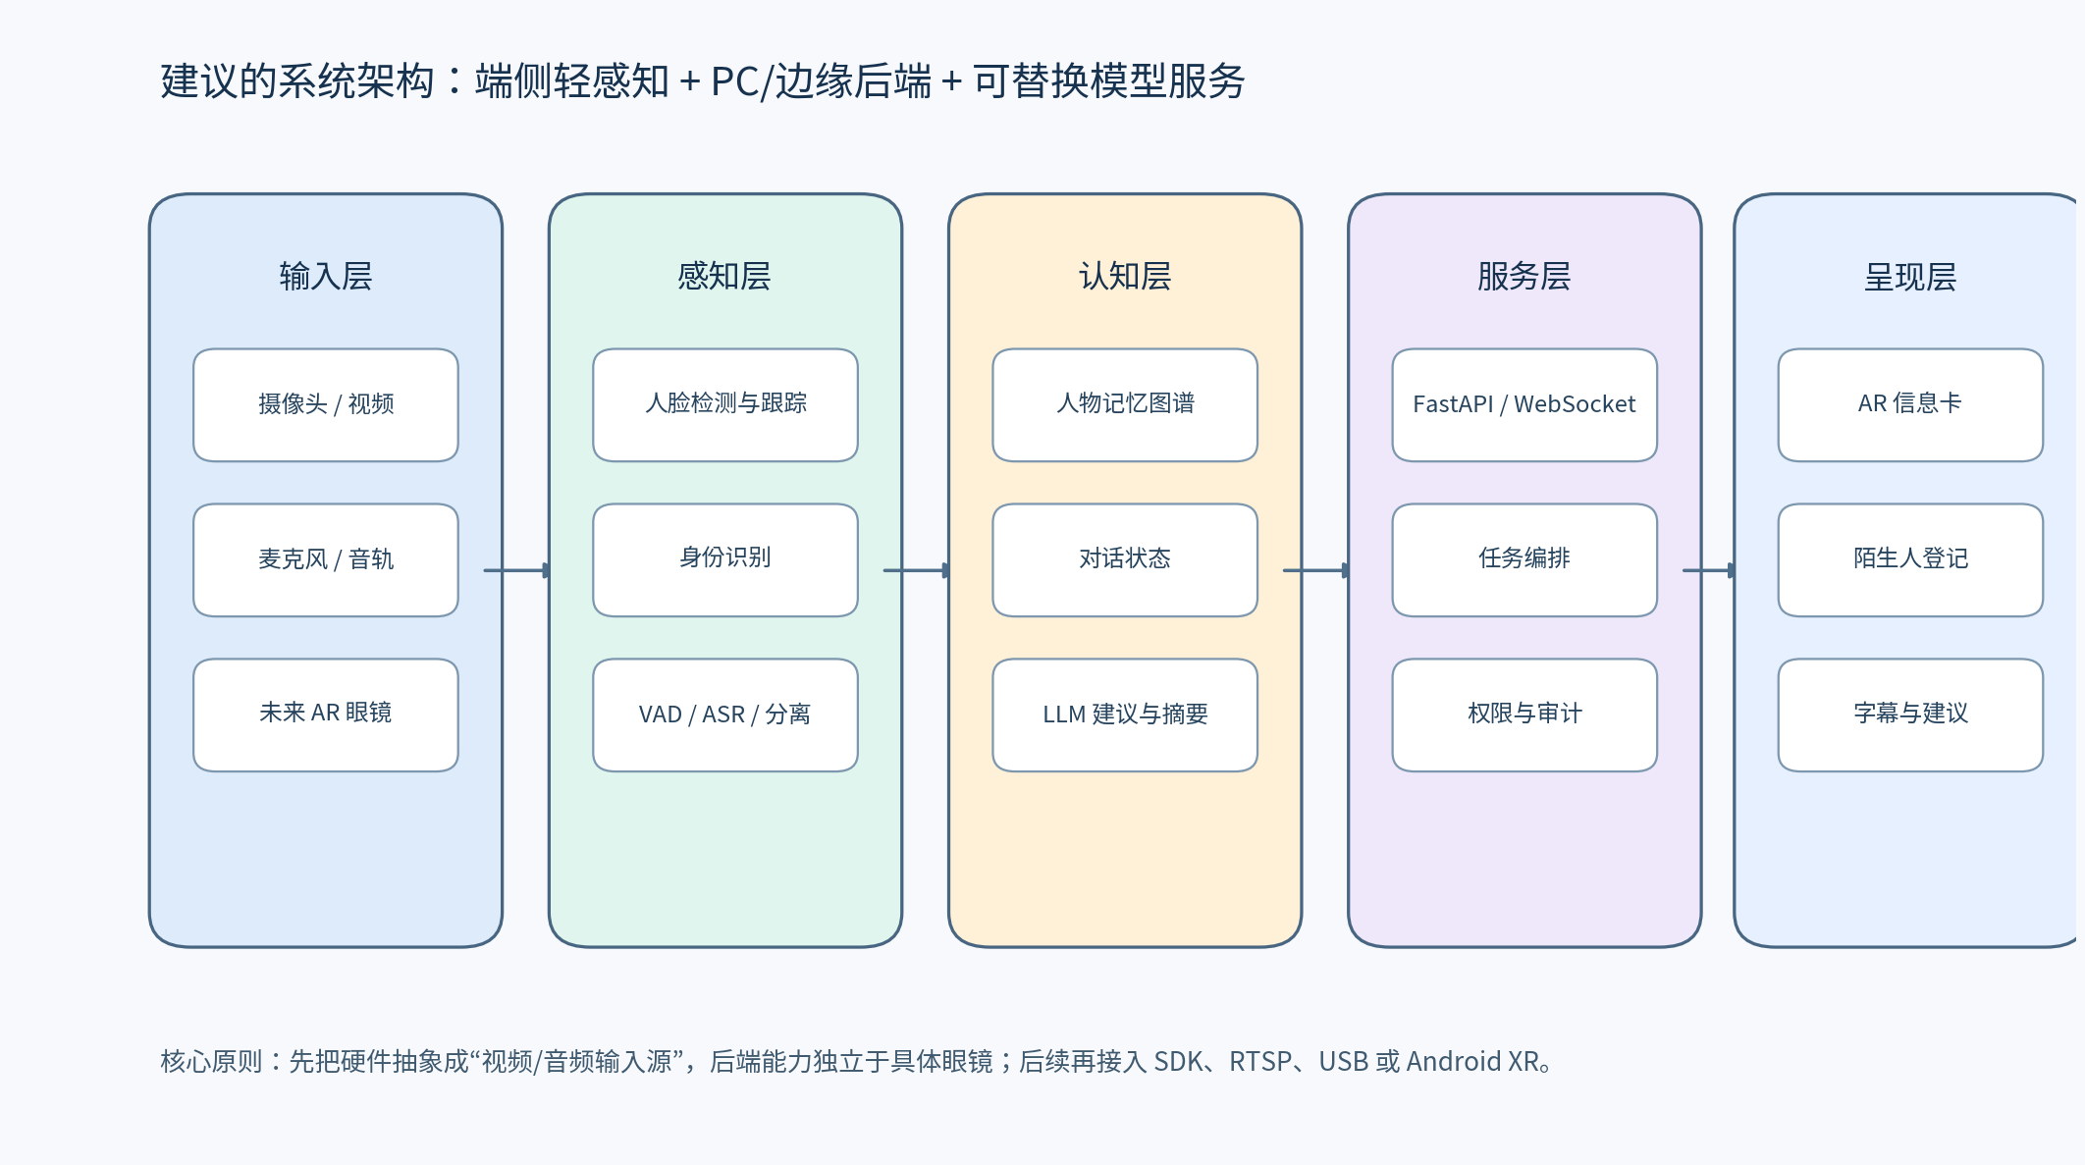

5.1 推荐代码结构
目录/服务 | 职责
app/video | 统一文件、摄像头、RTSP/手机流输入；帧时间戳。
app/vision | YuNet 检测、跟踪、SFace 特征、身份聚合与质量评估。
app/people | 人物档案、社交账号、标签、记忆与权限。
app/audio | VAD、ASR、说话人分段和音视频时间对齐。
app/intelligence | 对话状态、提示词、建议、摘要、记忆写入策略。
app/api | FastAPI REST + WebSocket 事件流。
ui | React/Vite + Canvas/SVG HUD；登记与人物管理。
tests | 单元测试、录像回归、阈值评估、延迟基准。

5.2 推荐技术栈
能力 | Demo/MVP 选择 | 后续可替换项
人脸检测 | OpenCV YuNet | SCRFD / RetinaFace / TensorRT
人脸识别 | OpenCV SFace | 合法授权的 ArcFace 系模型或自训练模型
人物跟踪 | ByteTrack 或 BoT-SORT | 带 ReID 的 StrongSORT / 自研融合
向量检索 | NumPy / SQLite | FAISS / pgvector / Milvus
后端 | FastAPI + Pydantic + WebSocket | gRPC / 消息队列 / 多服务架构
数据库 | SQLite | PostgreSQL + pgvector
语音活动检测 | Silero VAD | WebRTC VAD / 端侧专用模型
语音转写 | faster-whisper | 云 ASR / Whisper TensorRT / 厂商 SDK
说话人分离 | 简化单对话对象 | pyannote 或商业 diarization 服务
前端 | React + Canvas/SVG | Unity / Android XR / Snap Lens Studio
LLM | 可配置 API + 结构化输出 | 本地模型、混合路由、企业私有化

5.3 事件模型
系统不要让 UI 直接调用模型，而应把后端结果转换成稳定事件。建议核心事件包括：person_detected、track_updated、identity_candidate、identity_confirmed、person_unknown、profile_loaded、speech_partial、speech_final、advice_ready、memory_proposed 和 privacy_state_changed。这样未来更换眼镜或模型时，界面协议保持不变。

5.4 人物数据模型
实体 | 关键字段
Person | person_id、display_name、nickname、relationship、consent_status、created_at
FaceTemplate | template_id、person_id、embedding、model_version、quality、encrypted
SocialAccount | platform、handle、url、verified_by_user
Preference | category、value、confidence、source、last_confirmed_at
Interaction | start/end、participants、transcript_ref、summary、retention_policy
Memory | content、type、source_interaction、confidence、user_confirmed、expires_at
Task/Commitment | owner、counterparty、due_date、status、evidence

6. 完整开发路线
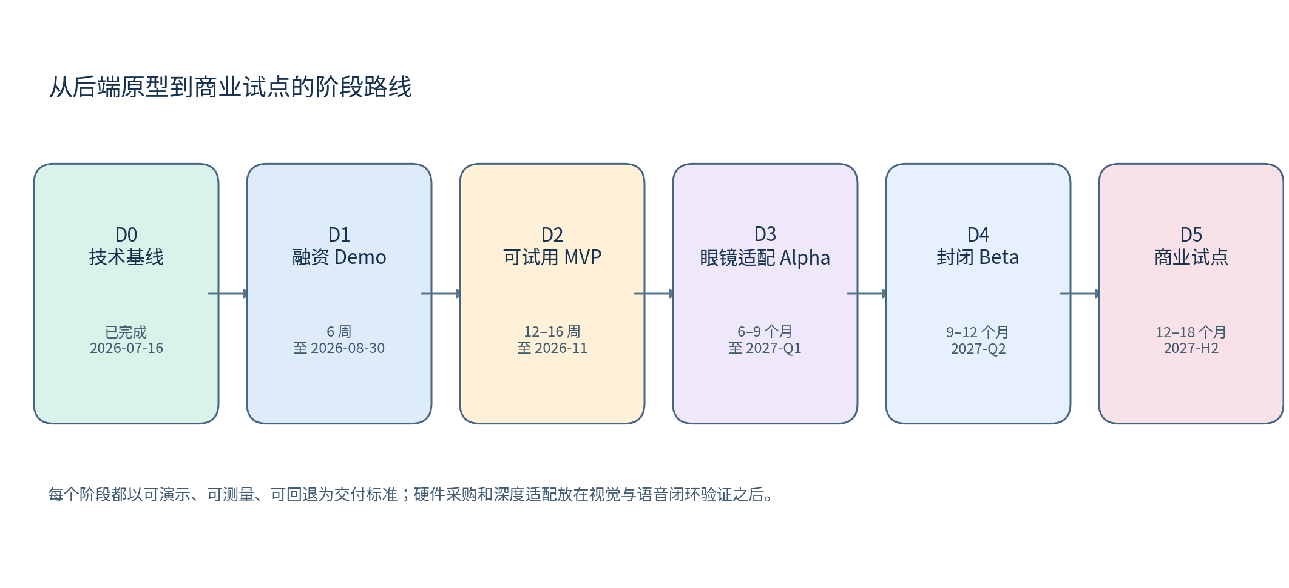

6.1 D0：技术基线（已完成）
- 视频模拟输入
- YuNet 人脸检测
- SFace 人脸录入与识别
- 基础播放控制与窗口适配
- RTX 5070 / PyTorch CUDA 环境验证

6.2 D1：融资 Demo（6 周）
周次 | 核心交付 | 验收
第 1 周 | 代码模块化、帧时间戳、ByteTrack 接入 | 同一人物拥有稳定 track_id；录像回归可重复。
第 2 周 | 身份防抖、多样本模板、人物数据库 | 识别结果不逐帧跳变；档案可 CRUD。
第 3 周 | React HUD、连线布局、人物卡 | 1–3 人卡片稳定显示，支持已知/未知状态。
第 4 周 | 陌生人登记流程、社交账号和标签 | 现场登记后立即转为已知人物。
第 5 周 | faster-whisper 字幕、对话上下文与建议 | 预录音轨可流式字幕并生成结构化建议。
第 6 周 | 脚本、容错、视觉打磨、演示包 | 连续演示 10 次成功率 ≥ 90%。

6.3 D2：可试用 MVP（12–16 周）
- 支持 USB 摄像头、手机推流和录制回放；建立设备抽象层。
- 建立人物管理后台、权限、数据导出/删除和会话历史。
- 完成指标面板：帧率、延迟、检测率、误认率、ASR 延迟与模型成本。
- 加入本地缓存、离线降级、服务重连和崩溃恢复。
- 选择 1–2 个明确同意的封闭试点场景，收集真实交互反馈。

6.4 D3：眼镜适配 Alpha（6–9 个月）
- 根据设备开放程度选择 Android XR、Snap Spectacles、XREAL 或其他可获取原始视频/摄像头权限的设备。
- 把 HUD 从桌面 Canvas 迁移到眼镜 SDK；加入视野安全区、注视点、语音/手势交互。
- 实现端侧检测/跟踪与边缘服务器识别/LLM 的分层计算，控制带宽、发热与耗电。
- 完成录像指示、隐私状态、暂停识别和旁观者提示。

6.5 D4–D5：封闭 Beta 与商业试点（9–18 个月）
- 企业身份与单点登录、租户隔离、审计、数据驻留和私有化部署。
- 人脸与对话数据的精细保留策略、用户权利请求和模型版本治理。
- 试点行业模板：销售拜访、展会关系管理、客户成功、现场服务与培训。
- 开发者 SDK/API，使第三方能创建人物卡片、任务和行业插件。

7. 技术难题与风险控制
难题 | 为什么难 | Demo 应对 | 长期方案
身份稳定 | 遮挡、侧脸、光照和相似面孔会造成分数波动 | 跟踪优先、连续多帧投票、卡片迟滞 | 质量评估、多模板、ReID、阈值按场景校准
多人跟踪 | 交叉、出画再入画会造成 ID switch | 1–3 人受控场景 | 运动 + 外观 + 人脸身份联合跟踪
陌生人登记 | 一张截图易过拟合且可能录错人 | 暂停后采集 3–5 帧并确认 | 主动质量检测、活体/反欺骗、模板版本化
说话人归属 | 麦克风只能听到声音，画面人物不一定在说话 | 单一主要对话对象假设 | 音视频同步、唇动检测、波束成形、diarization
实时延迟 | 视觉、ASR、LLM 串联会累积延迟 | 并行流水线、局部结果先展示 | 事件流、异步队列、边云路由、模型量化
HUD 可读性 | 多人卡片容易遮挡现实目标并引起认知负担 | 限制同时展开卡片数量 | 注视/距离/重要度驱动布局与渐隐
LLM 幻觉 | 建议可能错误、冒犯或泄露隐私 | 只输出低风险建议，标注来源 | 结构化检索、置信度、规则审查和用户确认
隐私合规 | 生物模板和对话属于高风险个人数据 | 仅使用同意参与者；默认不保存原视频 | 端侧处理、加密、最小化、删除权、审计与地区策略
硬件差异 | 摄像头权限、SDK、显示和算力差异大 | 先使用统一输入与桌面 HUD | 硬件适配器层，核心后端不绑定设备

7.1 关键算法策略：检测降频、跟踪补帧
显示可以保持 24–30 FPS，但没有必要每帧都做人脸检测和识别。推荐每 3–6 帧检测一次，人脸特征每个 track 每 0.5–1.0 秒更新一次，其余帧使用跟踪结果。这样可以降低延迟和功耗，同时减少名称闪烁。

7.2 关键产品策略：不要做“情绪识别”承诺
融资展示可以展示“对话语气/话题变化”或“需要跟进的信号”，但不应声称能从脸部准确识别真实情绪、人格或意图。这类能力技术可靠性有限，也会显著放大伦理和监管风险。

7.3 开放研究问题
- 第一视角画面中，目标人物经常偏离中心、运动模糊或只出现部分面部，现有通用 VLM/识别模型仍存在显著性能差距。2026 年 SUPERGLASSES 基准的结果也表明，智能眼镜场景需要专门的目标定位、检索与代理编排。[14]
- 持续把原始视频上传云端会受到带宽和功耗限制。近期研究提出按用户意图保留文字、布局或对象语义，而不是传输完整像素，可显著减少带宽；这与本项目“端侧感知 + 服务端认知”的路线一致。[15]

8. 周期、团队与里程碑

8.1 推荐团队配置
角色 | Demo 阶段投入 | 主要职责
技术负责人 / 全栈 AI | 1 人全职 | 架构、视觉链路、后端、模型与整体交付。
前端 / 交互工程师 | 1 人全职 | HUD、登记 UI、动画、演示控制台。
语音 / LLM 工程师 | 0.5–1 人 | ASR、对话状态、结构化建议、成本与延迟。
产品 / 视觉设计 | 0.5 人 | 人物卡信息架构、演示脚本、品牌与体验。
测试 / 运营 | 0.25–0.5 人 | 素材、回归、演示环境、试点访谈。

8.2 时间与人力判断
阶段 | 时间 | 最低团队 | 主要结果
融资 Demo | 6 周 | 2–3 人 | 受控场景的完整视觉与对话闭环。
可试用 MVP | 累计 12–16 周 | 3–5 人 | 可给设计伙伴使用，具备数据管理和基本稳定性。
眼镜 Alpha | 累计 6–9 个月 | 5–8 人 | 接入至少一款眼镜，完成端边云分层。
商业试点 | 累计 12–18 个月 | 8–15 人 | 企业安全、部署、合规和行业工作流。

8.3 里程碑门槛
- M1：人物卡稳定——同一人物在完整演示中不发生明显换名或卡片跳人。
- M2：闭环登记——Unknown 能被登记、保存并在同一会话中重新识别。
- M3：对话辅助——字幕、建议和摘要都由实时服务生成。
- M4：重复演示——同一 Demo 连续运行 10 次，至少 9 次无阻断完成。
- M5：试点准备——可删除数据、可关闭记录、可导出日志并解释数据流。

9. 市场与竞争分析

9.1 市场正在进入拐点
2026 年的智能眼镜市场出现两个并行趋势：无显示 AI 眼镜快速放量，带显示的光学透视眼镜进入更高增速阶段。IDC 报告称，无显示智能眼镜在 2026 年第一季度出货约 225 万台，同比增长 167%；显示类眼镜同比增长 86%。IDC 预计 2026 年无显示眼镜约 1,360 万台，光学透视显示眼镜约 300 万台，并预计后者到 2030 年增至 1,220 万台，2026–2030 年复合增速约 41.9%。[1]
Omdia 对“AI 眼镜”的口径显示，2025 年全球出货量约 870 万台，同比增长 322%，并预测 2026 年超过 1,500 万台；其中带显示 AI 眼镜 2025 年约 73 万台，占比由 2024 年的 3.3% 提升到 8.4%。[2] 不同机构对品类定义不同，但共同结论是：眼镜形态的 AI 设备正从小众硬件转向规模化入口。
市场信号 | 数据 | 对本项目的含义
无显示 AI 眼镜放量 | Q1 2026 约 225 万台，+167% YoY；2026 全年预测约 1,360 万台。[1] | 用户开始接受“摄像头 + 麦克风 + AI”的眼镜形态。
显示眼镜高速增长 | OST 显示眼镜 2026–2030 预测 CAGR 41.9%。[1] | 人物卡、字幕和建议将获得原生视觉载体。
AI 成为核心卖点 | 2025 年 AI 眼镜出货约 870 万台；2026 预测 >1,500 万台。[2] | 软件与模型服务的价值上升，硬件利润将承压。
平台竞争加速 | Meta、Android XR、Snap、中国厂商同步推进。[1][5][7] | 跨硬件后端比押注单一设备更具战略灵活性。

9.2 竞争格局
类别/代表 | 当前优势 | 与本项目关系
Meta Ray-Ban / Meta Display | 大规模渠道、时尚外形、摄像头/音频/AI 与显示；2026 Q1 IDC 口径市场份额 69.2%。[1][6] | 强硬件与平台竞争者；但第三方开发和人物数据库能力受平台政策约束。
Google Android XR | Gemini、Android 生态、手机协同、可选镜片显示；明确强调“看到和听到用户所见所闻”。[5] | 潜在首选平台；应保持后端与 Android XR 客户端解耦。
Snap Specs / Lens Studio | 成熟 AR 创作生态和 Snap OS，面向 2026 消费者版本。[7] | 适合游戏化视觉与社交交互原型，但平台和硬件可用性需评估。
XREAL / Android XR | 显示与空间计算积累、开发 SDK；Aura 面向 2026 Android XR 开发者。[8][9] | 适合较早验证 HUD 和空间呈现，摄像头数据权限需逐型号确认。
Rokid / RayNeo / Xiaomi 等 | 中国供应链、快速迭代、价格与本地生态优势；中国是增长最快市场之一。[2] | 硬件合作与本地商业化机会，需验证 SDK、原始视频与商用许可。
通用 AI 助手/可穿戴 | 字幕、记录、问答与记忆能力可替代部分功能 | 本项目必须通过“人物身份 + 关系图谱 + 实时 HUD”形成差异。

9.3 市场空白与差异化
战略推断：主流厂商正在竞争通用助手、翻译、拍摄、导航和内容生态。持续识别第三方人物并建立长期社交档案的功能，受隐私与平台风险影响，尚未成为主流默认能力。这既是机会，也是本项目最大的合规负担。

- 跨硬件：后端可接桌面摄像头、手机和不同眼镜，不依赖单一整机成功。
- 人物中心：从“识别物体”转向“识别人—关系—历史—承诺—当前对话”。
- 游戏化呈现：将人物卡、关系值、任务和提示设计成可理解的 HUD，而非聊天机器人窗口。
- 隐私优先：仅对明确授权的人建档，默认本地处理，原始视频短期或不保存。
- 行业插件：销售、展会、培训等场景拥有不同数据卡与建议策略。

9.4 目标市场优先级
优先级 | 场景 | 价值 | 风险/限制
P0 | 融资展示、内部团队、邀请制活动 | 参与者可同意；场景可控；视觉冲击强 | 样本量小，不代表开放环境。
P1 | B2B 销售拜访 / 客户成功 | 联系人记忆、承诺提醒、会后 CRM 更新 | 需企业安全、录音同意和 CRM 集成。
P1 | 展会 / 商务社交 | 快速记录姓名、公司、兴趣与后续行动 | 现场噪声、多人交叉和同意机制。
P2 | 培训 / 现场服务 | 人物角色与流程提示、专家协助 | 更偏任务识别，社交功能不是唯一价值。
P3 | 开放消费者社交 | 市场规模大、想象空间强 | 隐私、社会接受度、监管与平台限制最高。

9.5 规模化机会的示例测算
这是一个用于融资讨论的“附着率”情景，不是市场预测：如果 2026 年约 1,660 万台无显示与 OST 显示眼镜中，1% 的设备使用跨硬件人物智能服务，并按每月 10 美元订阅，则约对应 16.6 万付费用户和约 1,992 万美元年化订阅收入。真实结果取决于平台准入、合规、留存和渠道分成。

10. 商业模式与进入策略

10.1 推荐的商业模式
模式 | 收费方式 | 适用阶段
企业 SaaS | 按用户/月或设备/月；高级语音和模型用量另计 | MVP 试点至商业化首选
私有化 / 本地部署 | 实施费 + 年度许可 + 支持 | 对生物信息与会议数据敏感的企业
消费者订阅 | 基础免费；长期记忆、跨设备和高级建议订阅 | 硬件普及和合规成熟后
开发者平台 | API/SDK 调用量、行业插件分成 | 具备稳定事件协议和多硬件适配后

10.2 建议进入路径
- 用融资 Demo 获取投资人与硬件合作方反馈，不急于承诺具体眼镜型号。
- 寻找 3–5 个设计伙伴，优先是销售、展会或客户成功团队，验证人物卡与会话记忆是否高频有价值。
- 将人脸识别定位为“已授权联系人快速调取”，而不是公共空间搜索。
- 建立与 CRM、通讯录、日历和会议工具的集成，形成数据闭环。
- 在 Android XR、Snap 或 XREAL 中选择一个最开放的平台做 Alpha，但保留桌面/手机客户端。

10.3 防御性壁垒
- 经用户确认的关系与互动记忆图谱，而不是简单的人脸向量库。
- 从视频、音频、人物档案到建议的低延迟编排能力。
- 针对不同眼镜和行业的适配器与插件生态。
- 可审计的隐私、同意、删除和本地化能力。
- 真实场景中的阈值、布局、误认和对话辅助数据。

11. 数据安全与合规原则
人脸模板、声音特征、社交账号与对话记录组合后具有很高的个人识别和滥用风险。日本、欧盟/英国以及美国部分州对生物信息或其透明处理提出严格要求。英国 ICO 指引强调，生物识别通常需要同时具备合法处理基础和处理特殊类别数据的条件，很多场景下明确同意可能是最适当的条件；用户还应能撤回同意并请求删除。[10][11] 日本个人信息保护委员会也将可识别个人的摄像头图像和面部相关处理作为需要谨慎管理的个人信息场景。[12]

11.1 Demo 与 MVP 的强制规则
- 只使用团队成员、演员或明确书面/电子同意的参与者。
- 界面始终显示摄像头、麦克风、识别和保存状态；提供一键暂停。
- 默认不保存原始视频；需要回放时使用明确标记的测试素材。
- 人脸特征模板与人物资料分表存储，模板加密，密钥不写入代码仓库。
- 对话内容默认只用于当前会话；写入长期记忆前让用户确认。
- 为人物提供查看、纠正、导出、撤回同意和删除入口。
- 日志不得记录完整人脸向量、访问令牌、原始音频或不必要的社交账号凭证。

11.2 产品安全设计
风险 | 控制措施
误认导致错误信息暴露 | 未达到高置信度只显示 Unknown；敏感字段需二次确认或注视展开。
旁观者被持续分析 | 只对已授权白名单识别；陌生人默认不建档且短期缓存自动销毁。
数据库泄露 | 模板加密、字段级权限、设备密钥、安全备份、访问审计。
LLM 泄露人物信息 | 最小化上下文、脱敏、企业模型通道、禁止训练选项与合同审查。
用户过度依赖建议 | 显示“建议而非事实”；提供来源和置信度；高风险场景不自动行动。

市场进入建议：首个商业版本不要以“识别路人”为核心卖点。应以“在参与者同意的会议与商务场景中，帮助用户记住联系人和承诺”为起点。

12. 融资展示建议

12.1 投资人应看到的四层价值
层级 | 表达
视觉冲击 | 现实人物旁边出现动态连线、身份卡、字幕和建议。
技术可信度 | 检测、识别、登记、字幕和建议均由实时系统触发。
平台想象力 | 同一后端未来可运行在 Android XR、Snap、XREAL 和其他眼镜。
商业落点 | 先从销售、展会与客户成功等同意明确的场景切入，再向消费者扩展。

12.2 不应过度承诺的事项
- 不要声称可以准确识别任何路人或从单张脸判断对方性格。
- 不要声称当前已经实现精准多人说话人绑定。
- 不要承诺具体眼镜上的摄像头权限，除非已经拿到 SDK 和真机验证。
- 不要把市场规模报告直接等同于可获得收入；强调软件附着率和设计伙伴验证。

12.3 建议演示资产
- 一段包含已知人物和陌生人的 30–60 秒第一视角视频。
- 一套深色游戏化 HUD：人脸框、连线、人物卡、字幕、建议。
- 一个本地人物管理页：可查看、编辑、删除和导出。
- 一张系统架构图和一张 18 个月路线图。
- 一份连续 10 次演示的成功率与延迟数据。

附录 A：指标与测试清单

A.1 视觉回归素材
素材类型 | 最低数量 | 目的
同一人物不同角度/光照 | 每人 5 段 | 阈值、多模板与身份稳定。
陌生人物负样本 | 至少 20 人 | 评估误认风险。
两人交叉/遮挡 | 至少 10 段 | 评估 ID switch。
多人出入画面 | 至少 10 段 | 跟踪生命周期和卡片回收。
运动模糊/低光 | 至少 10 段 | 失败降级和质量门控。

A.2 每次发布前检查
- 冷启动、重复播放、暂停、关闭与异常视频均不会导致服务卡死。
- 已知人物不会被错误显示为其他已知人物；低置信度退回 Unknown。
- 登记流程不会把旁边的人脸录入到错误档案。
- 字幕和建议断网时有明确状态，不阻塞视觉主循环。
- 删除人物后，人脸模板、档案与关联缓存全部失效。
- 演示数据、API 密钥和真实联系人信息不进入公开仓库。

附录 B：资料来源
资料口径说明：市场研究机构对“无显示智能眼镜、AI 眼镜、AR 眼镜、OST 显示眼镜”的定义并不完全相同。本文引用数据用于判断趋势，不应把不同口径直接相加或当作单一精确市场规模。

[1] IDC, “Smart Glasses Surge: The XR Market Is Rewriting Its Own Rules,” 2026-06-15. 链接
[2] Omdia, “Global AI glasses shipments reach 8.7 million units…,” 2026-03-05. 链接
[3] Counterpoint Research, “Global Smart Glasses Shipments Grew 139% YoY in H2 2025,” 2026-02-26. 链接
[4] Counterpoint Research, “Global AR Smart Glasses Shipments Grow 148% YoY in H2 2025,” 2026-04-08. 链接
[5] Google, “A new look at how Android XR will bring Gemini to glasses and headsets,” 2025. 链接
[6] Meta, “Meta Ray-Ban Display: AI Glasses With an EMG Wristband,” 2025-09-17. 链接
[7] Snap, Spectacles Developer Platform / Snap OS 2.0, accessed 2026-07-16. 链接
[8] XREAL, XREAL AURA / Android XR developer program, accessed 2026-07-16. 链接
[9] XREAL, XREAL SDK Overview and device documentation, accessed 2026-07-16. 链接
[10] UK ICO, “How do we process biometric data lawfully?”, accessed 2026-07-16. 链接
[11] UK ICO, biometric rights and erasure guidance, accessed 2026-07-16. 链接
[12] Japan Personal Information Protection Commission, camera/facial recognition materials and APPI guidance. 链接
[13] Illinois General Assembly, Biometric Information Privacy Act, definition of face geometry. 链接
[14] Jiang et al., “SUPERGLASSES: Benchmarking Vision Language Models as Intelligent Agents for AI Smart Glasses,” arXiv:2602.22683, 2026. 链接
[15] Jiang et al., “Intention-Aware Semantic Agent Communications for AI Glasses,” arXiv:2604.23691, 2026. 链接
[16] Meta, “Meta’s AI Glasses: Your Questions Answered,” 2026-07-07 (capture LED and privacy features). 链接
—— 文档结束 ——

